FIGURA 1. ZANJA TIPO CONSTRUCCIÓN RED SECUNDARIA

FIGURA 2. LETRERO DE OBRA

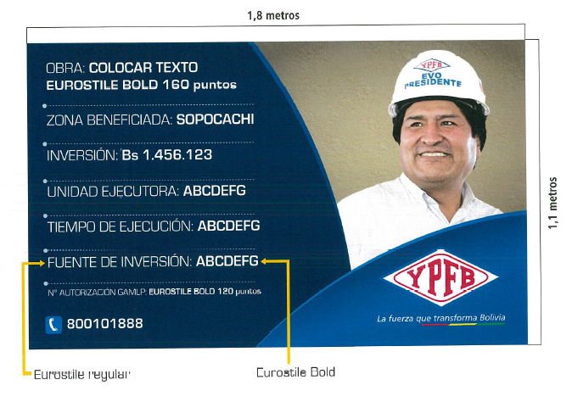

FIGURA 3 VACIADO DE ACERAS

FIGURA 4. TRANSPORTE DE TUBERIA
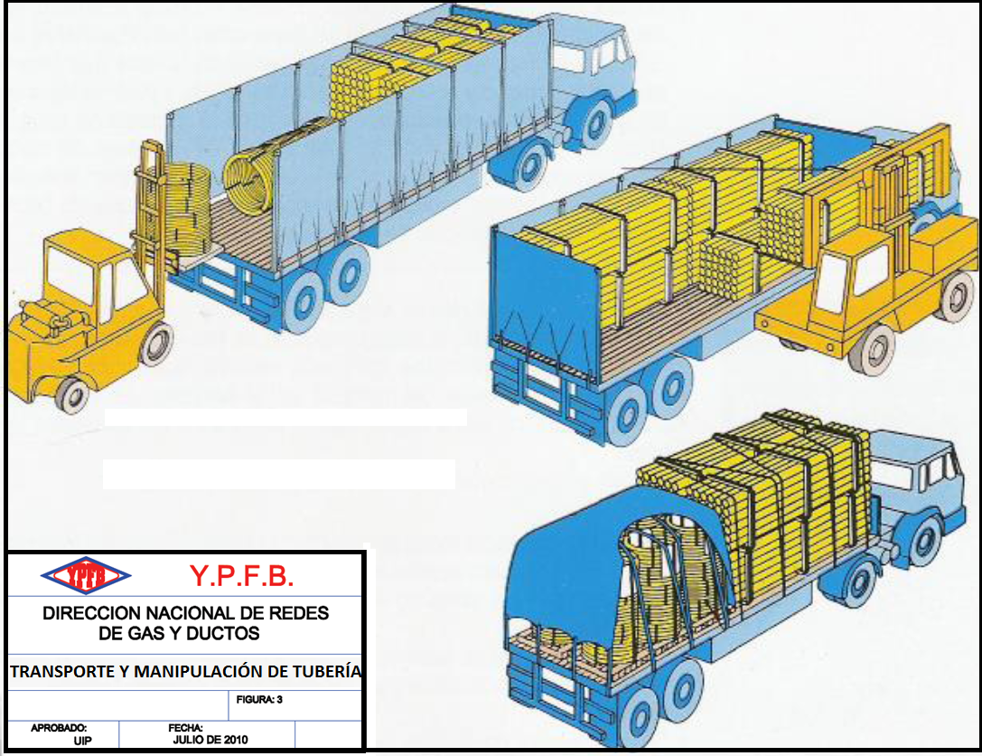

FIGURA 5. BASE DE FIJACION PARA VALVULA DE 63 mm
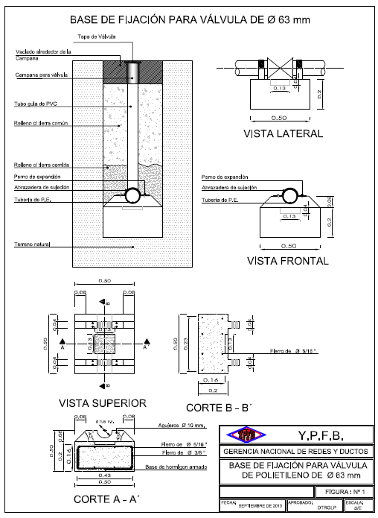

FIGURA 6. BASE DE FIJACION PARA VALVULA DE 90 mm

